Муниципальное автономное общеобразовательное учреждение
«Средняя общеобразовательная школа № 43 с углубленным изучение предметов художественно-эстетического цикла »

Рассмотрено Согласовано
на заседании ШМО Заместитель директора по НМР
учителей русского языка ____________________________
и литературы «___»___________2011г.
Протокол №_________
«___»___________2011

Уроки русского языка
по теме
«Система уроков развития речи
в повышении качества
подготовки учащихся к ГИА»

учитель русского языка
и литературы
Дорошенко Е.Ф.

2010 - 2011
Урок 1:
Тема: Сочинение-описание природы родного края

Тип урока: Развитие речи

Проблема: Трудности, возникающие у учащихся при написании сочинений-описаний

Цель урока: Использование различных словарей в лингвистической деятельности, обучение детей написанию сочинения-описания.

Задачи:
- Развивать креативные способности у учащихся и коммуникабельность.
- Воспитывать патриотические чувства через описание красот родной природы, осознание глубин родного языка.

Технологии: поисково-проблемный метод, ИКТ

Оборудование: лингвистические словари, картины времен года, музыка П.И. Чайковского «Детский альбом», маркеры, фломастеры.

- Организационный момент

Я рада сегодня нашей встрече. Идя сегодня на урок, я шла по аллее и любовалась нашей родной Мотовилихой. В голове у меня вдруг зазвучала музыка известного русского композитора П.И. Чайковского. ( звучит музыка П.И. Чайковского из «Детского альбома»)
- Какая картина у вас ассоциируется с этой мелодией? Посмотрите, обговорите с группой, аргументируйте.
Заслушивание работы групп.
- Актуализация проблемы.
Композитор, чтобы выразить свои чувства использовал ноты, художник – краски, а мы будем учиться выражать свои чувства словами. Тема нашего урока « Сочинение-описание природы родного края».
- Каков будет наш результат? (Само сочинение-миниатюра 5-7 предложений)
- Какова цель нашего урока? (Учиться писать сочинение-описание).
Напоминаю, что в данном типе сочинения используют различные средства выразительности: метафоры, сравнения, олицетворения, и много прилагательных.
Люди живут в разных социальных группах, в разных местностях, имеют разный образовательный и интеллектуальный уровень, и, чтобы понять другого и быть понятым, я предлагаю вам воспользоваться словарем и поработать в группах. Результатом вашей работы будет групповое сочинение-описание, словарь, представление работы
На уроке пользуемся специальными знаками:
? - если что-то непонятно
?
! - положительная оценка групп
- если необходимо выйти

Для четкой работы группы можно воспользоваться инструктивными картами и памятками. Время работы в группах 15 минут. За временем следит хранитель времени. Художники оформляют сочинение и словарик на листе бумаги. (Тихо звучит музыка, дети работают)
- Творческая работа учащихся, подготовка проектов в группах.
-Группы, прошу представить результаты. Предлагаю считалочкой определить порядок защиты работы.(Можно использовать считалку).
4. Отчет о работе групп.
Мы начинаем с группы, далее по часовой стрелке. Счетчиков прошу занять свои места.(Учащиеся представляют классу свои работы).
5.Подведение итогов.
- Счетная комиссия, запишите на доску результаты работы групп и огласите их:
Группы | Баллы
1
2
3
4
6.Рефлексия.
Самый высокий результат в группе № … Давайте послушаем, что им удалось, а что нет. Почему?
Спасибо вам ребята за участие в этой сложной работе. Позвольте вручить вам памятные грамоты за активное участие в работе групп.
=

Приложения:

Инструктивная карта

В сочинении есть:
- вступление (назвать предмет, явление, описание) – 1-2 предложения
- основная часть (описать картину, используя средства художественной выразительности) – не менее 5 предложений.
- заключение (выразить свое отношение к описанному предмету) – 1-2 предложения

Памятка

- Написать сочинение-описание (1-2 предложения).
- Используя предложенный словарь, придать соответствующую синтаксическую окраску сочинению.
- Оформить словарик (указать лексическое значение использованных слов) – 4-5 слов
- Назвать адресата ( в какой речевой ситуации должен быть понятен данный текст).

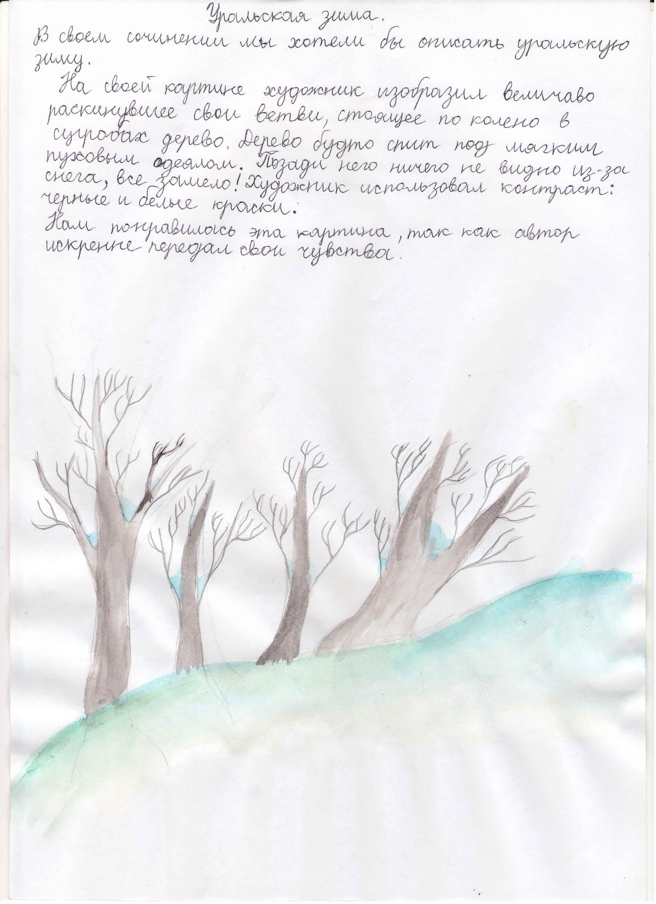

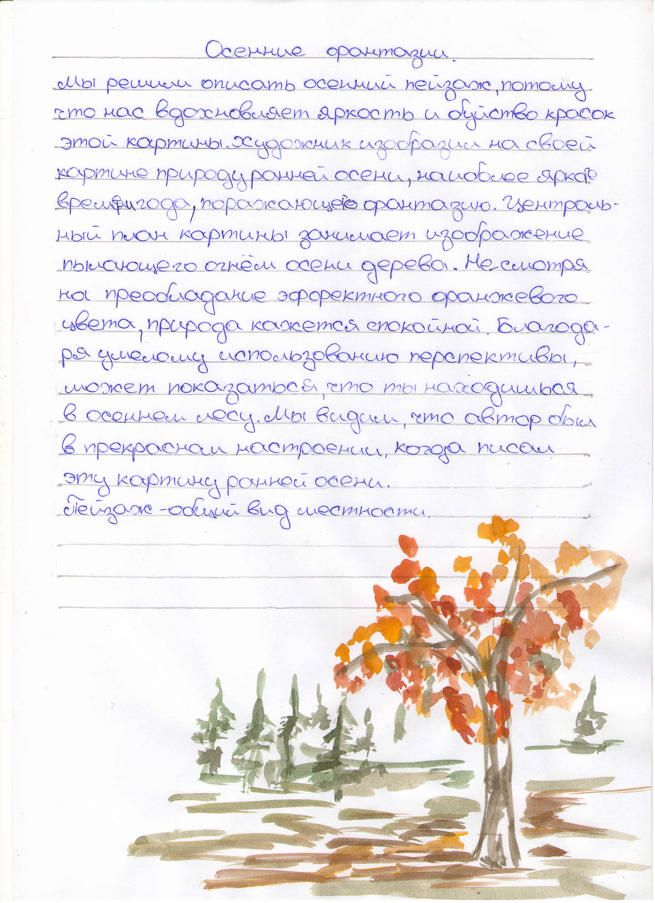

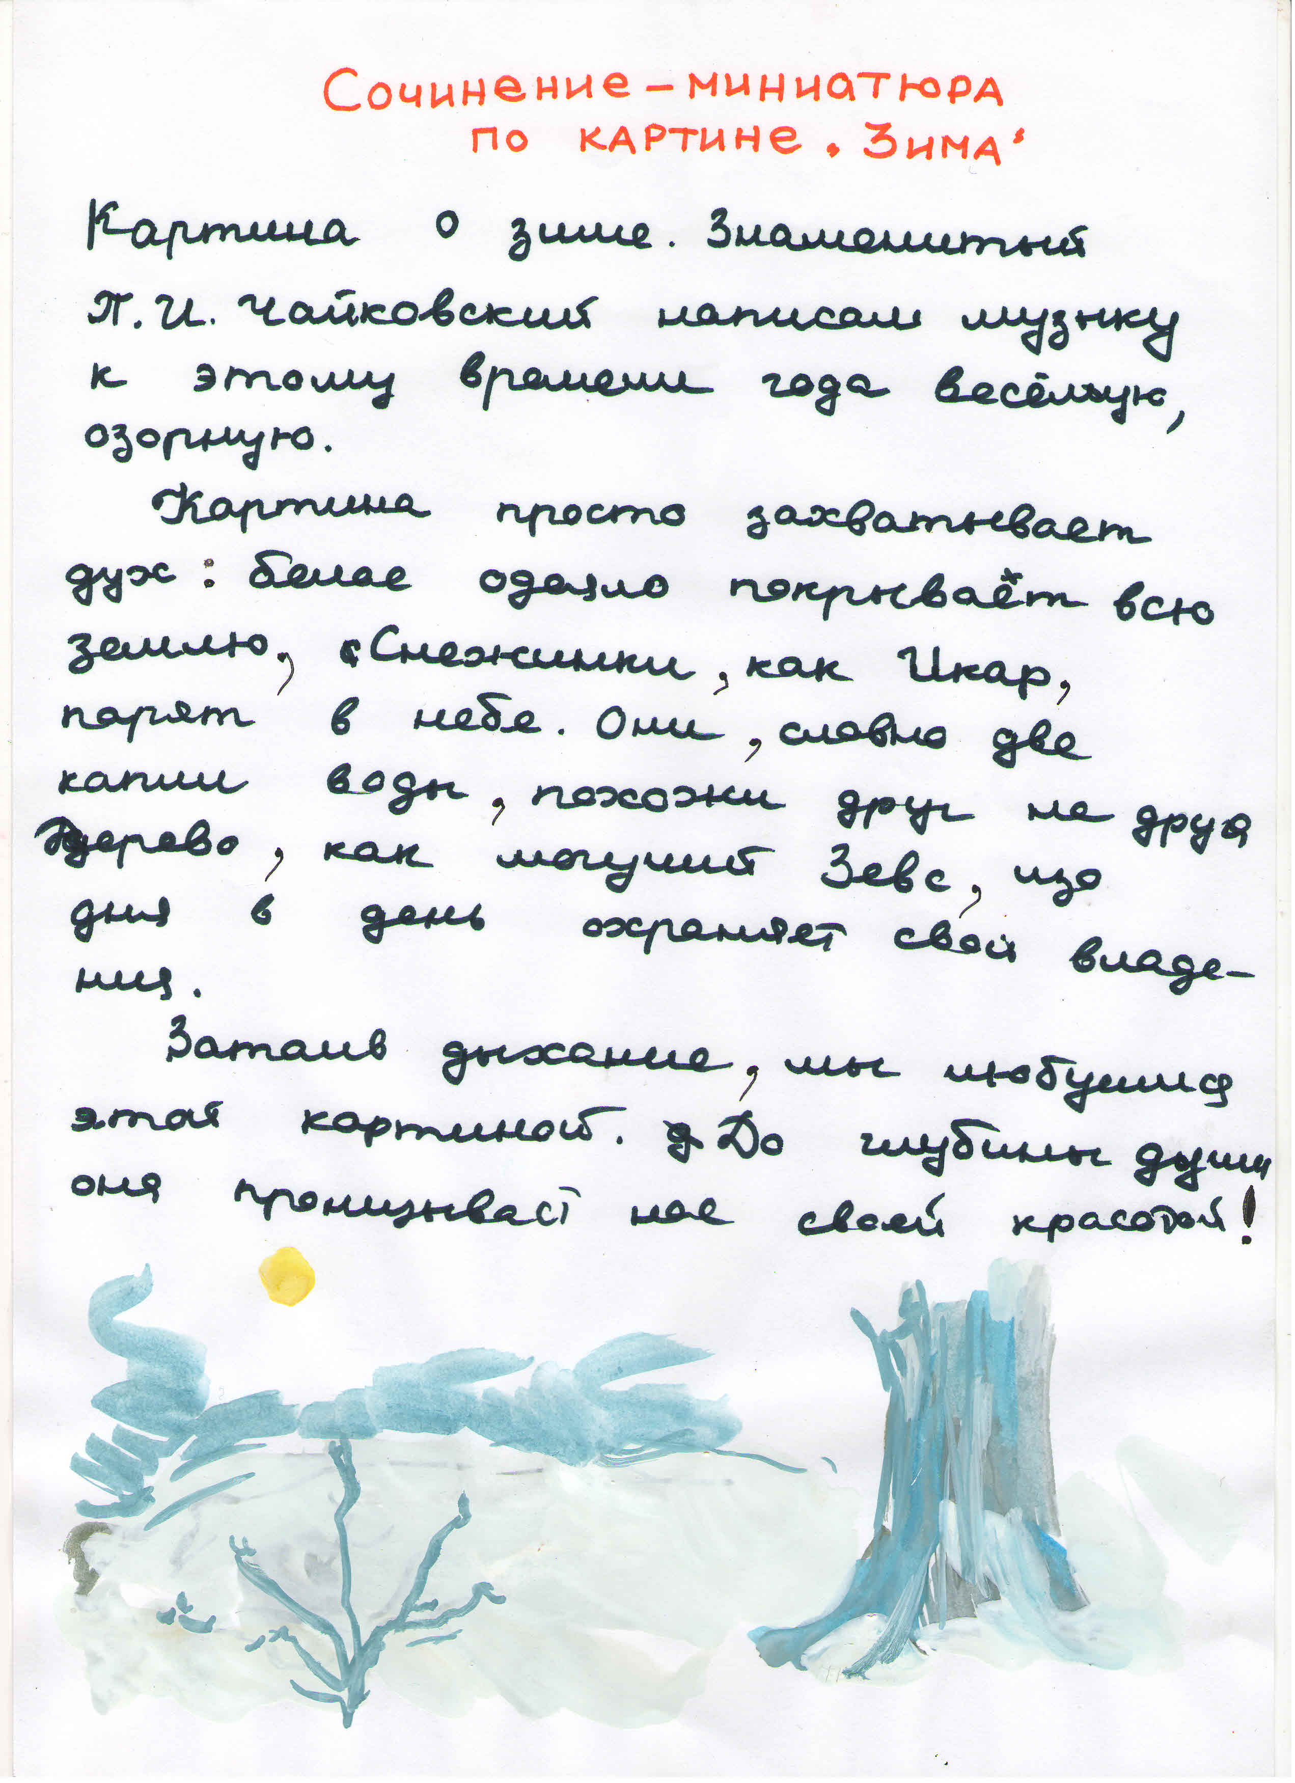

Урок 2:
Тема: Сочинение-рассуждение на лингвистическую тему.

Тип урока: Развитие речи

Проблема: Трудности, возникающие у учащихся при написании сочинений-рассуждений

Цель: Учить написанию сочинения-рассуждения на лингвистическую тему

Задачи:
- Учить рассуждать на лингвистическую тему.
- Закреплять представление о языке как системе.
- Формировать любовь к родному языку

Технологии: проблемный метод

Оборудование: лингвистические словари, смарт-доска, раздаточный материал

- этап. Организационный момент
- этап. Актуализация проблемы
а) Сегодня мы с вами будем учиться излагать свои мысли в форме сочинения-рассуждения, будем готовиться к сочинению-рассуждению на лингвистическую тему. Итак, цель ясна? Теперь, исходя из цели, давайте определим тему нашего урока. Цель есть. Тему определили. Как вы думаете, что нам нужно еще сделать? Без чего не обойтись при написании сочинения-рассуждения? (Надо наметить план). Пожалуйста, предлагайте.
б) Каждый из вас, заходя в класс, сел на определенной место, таким образом, у вас образовались группы.
Работу этих групп я прошу оценить экспертов.
- Экспертная группа, вы не только оцениваете работу групп, но и делаете выводы по уроку.
в) У групп было домашнее задание: защита названия в форме сочинения-рассуждения. В помощь была дана инструктивная карточка.
- Ребята, а что такое рассуждение? (Тип речи)
- А какие еще есть типы речи?(Описание, повествование)
- Каковы отличительные признаки описания, повествования?
г) Группы представьтесь: мы слушаем ваши домашние сочинения-рассуждения.
д) Слово экспертной группе (Оценивают детей).
е) Мы вспомнили, как пишется сочинение-рассуждение. Даже попробовали написать, эксперты нас оценили. Сейчас мы попробуем устно составить еще одно сочинение-рассуждение.
На доске записаны слова. Давайте хором прочитаем их.
СТЕКЛО, ТРОЙКА, ТРИО, (ПРУТ), (СЛИЗАТ), (КОТ).

Я предлагаю Вам остановиться на слове СТЕКЛО.
Работаем с карточкой1.
Сдайте работы экспертам. Они оценят их.
ж) Пока эксперты оценивают, давайте прокомментируем нашу работу.
- Какой частью речи является слово стекло? Докажите.
(Фронтальная беседа)
Вывод: Таким образом, вы правы, что слово стекло может быть и существительным и глаголом. Все зависит от контекста.
- Ребята, а как называются слова, которые пишутся и произносятся одинаково, но имеют разное лексическое значение? (Омонимы)
-Верно! Мы имеем дело со словами омонимами. И все слова, которые на доске, имеют несколько лексических значений, т.е. они омонимы.
з) Слово экспертам (оценка работы групп по карточке №1).

3этап. Подготовка к написанию сочинения-рассуждения
Ну, что же, у нас есть возможность продолжить работу над сочинением-рассуждением на лингвистическую тему.
Откройте тетради, запишите число, тему урока.
а)Запишем вступление к сочинению:
Академик Щерба однажды предложил своим ученикам фразу и назвал ее русской. Вот эта фраза: глокая куздра штеко будланула бокра и кудрячит бокренка.
б)Ребята, работаем с карточкой № 2.
в)Отвечаем на первый вопрос. Чтобы доказать, что эта фраза русская, сделаем синтаксический разбор этого предложения. Но можно ли его назвать высказыванием? (Нет. Нам не понятен его текст. Слова имеют грамматическое значение, а лексическое нет).
Верно. Предложение составлено из мнимых слов.
г)Придумайте предложение, где вместо мнимых слов будут стоять настоящие русский слова(грамматическую структуру не изменяйте).
Работа в группе.
Сделайте и зачитайте. Сдайте экспертам.
д)А когда я размышляла над этим предложением, то у меня в голове родилось такое предложение: Пятнистая корова сильно боднула быка и ласкает теленка.
4 этап. Домашнее задание
Дома вы составите сочинение-рассуждение с теми предложениями, которые у вас родились в группах. Для кого эта работа покажется трудной, можете воспользоваться моим предложением. Давайте его запишем.
Эксперты! Вы можете составить свое предложение, можете выбрать то, которое вам понравилось из предложенных группами, а можете воспользоваться моим.
- этап. Рефлексия
Итак, мы убедились, что грамматика – полноправная часть «языковой» системы, что каждое слово не только обозначает предмет или явление внешнего мира, но и обладает грамматическим значением.
Перед вами индивидуальная карточка № 3. Оцените себя. Она послужит мне для дальнейшей индивидуальной работы с вами.
Слово экспертам. Подведите итоги. Сделайте вывод по уроку.
Всем спасибо. Урок закончен.

Несколько капель росы стекло на мою ладонь.

Пятнистая корова сильно боднула быка и ласкает теленка.

Карточка № 1
Определите:
- Какой частью речи является СТЕКЛО?
- Будет ли сочинением-рассуждением наша работа над словом СТЕКЛО?

Карточка № 2
- Почему академик Щерба назвал эту фразу русской?
- Какие лексические подстановки вы можете предложить?
- Какими суждениями-аргументами вы будете подкреплять (обосновывать свое высказывание)?

Индивидуальная карточка № 3
Оцените себя:
- ЗНАЮ теорию написания сочинения-рассуждения на лингвистическую тему
-УМЕЮ решать лингвистические задачи
-МОГУ написать сочинение-рассуждение на лингвистическую тему.

Инструктивная карточка
- Дайте лексическое значение слову (по словарю).
- Укажите основную мысль своего суждения (тезис).
- Докажите (для аргументации воспользуйтесь справочной литературой:
А) фразеологическим словарем
Б) толковым словарем

- Сделайте вывод
Типы речи

- повествование
-описание
-рассуждение

Памятка

- Тезис (то, что доказывается или объясняется).
- Доказательство (аргументы).
- Вывод

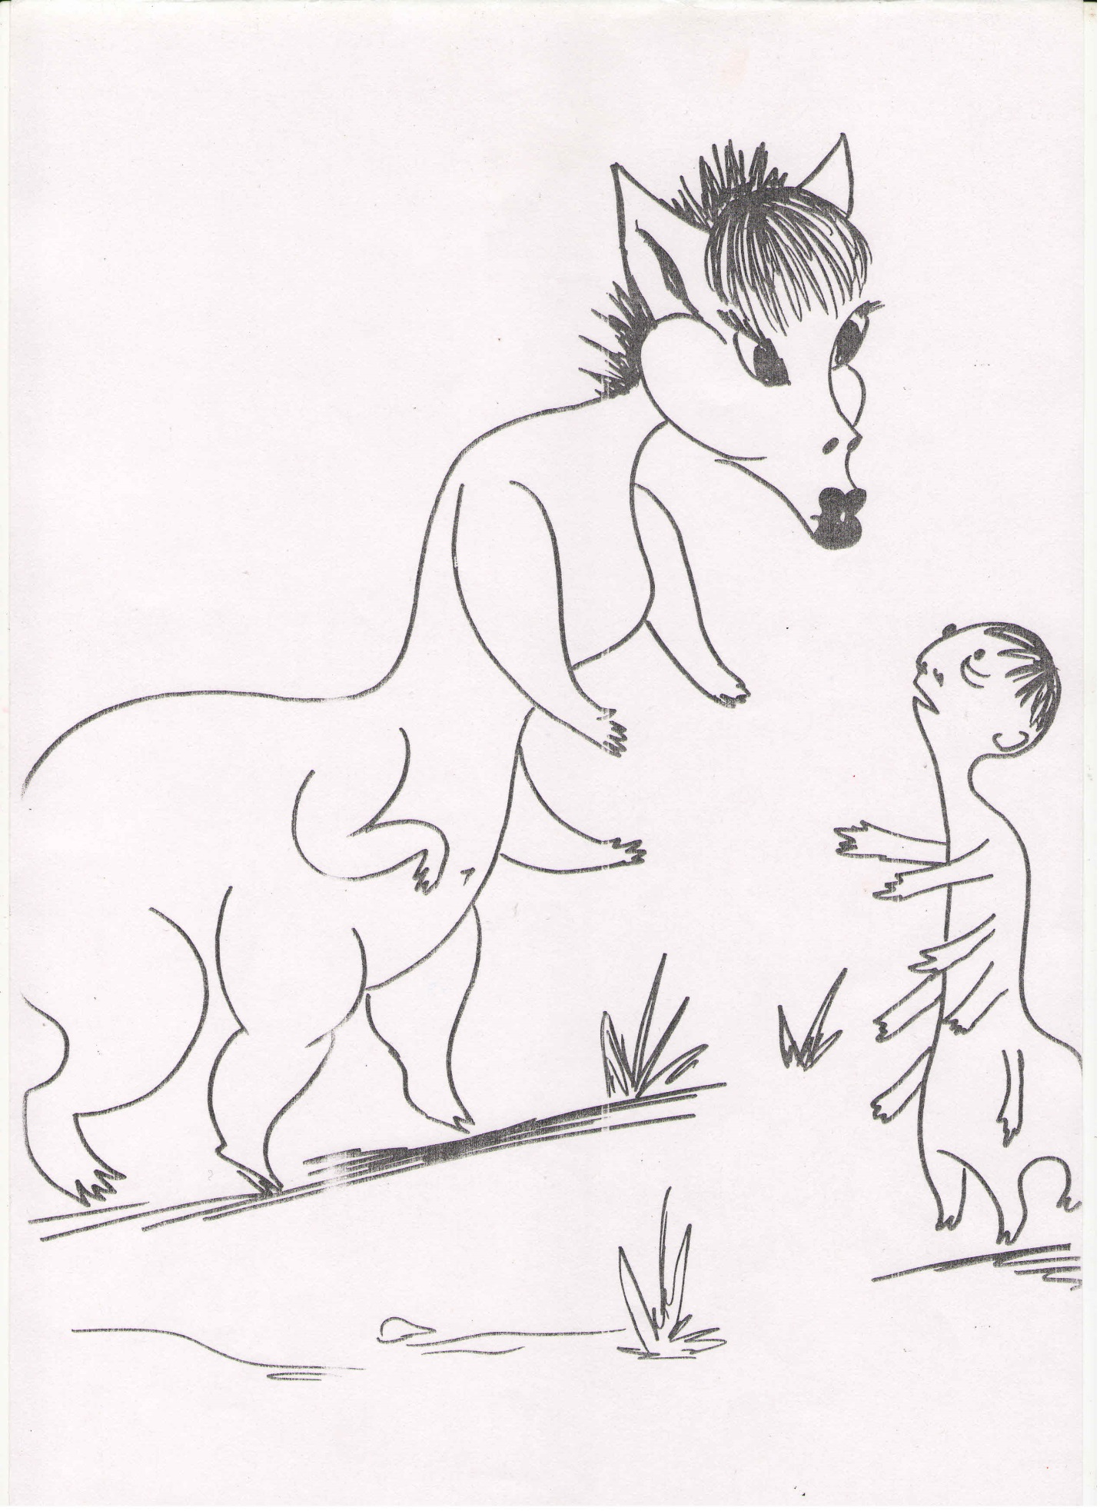
Глокая куздра тщетно будланула бокра и кудрячит бокренка.
